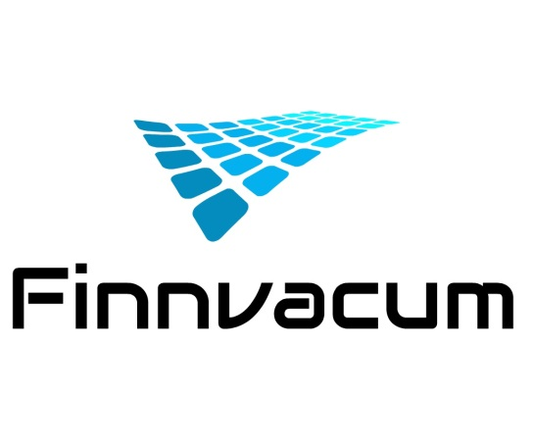
ОБЩЕСТВО С ОГРАНИЧЕННОЙ ОТВЕТСТВЕННОСТЬЮ
«ФИННВАКУМ»
Finnvacum LLC

Наименование: ОБЩЕСТВО С ОГРАНИЧЕННОЙ ОТВЕТСТВЕННОСТЬЮ «ФИННВАКУМ»
Юридический адрес: 109377, ГОРОД МОСКВА, УЛИЦА ЗЕЛЕНОДОЛЬСКАЯ, ДОМ 9, КОРПУС 5, КВ. 20
Почтовый адрес: 109202, г. Москва, ул. 1-ая Фрезерная, д. 2/1, строение 1
ИНН 7718163660 КПП 772101001 ОКПО 54819179 ОГРН 1027739459362
Банк: АО «МОСКОМБАНК», г. МОСКВА
Расчетный счет 407 028 109 000 000 05906
Кор/счет 301 018 102 452 500 00476
БИК 044525476
Грузополучатель:
Обособленное подразделение ООО «ФИННВАКУМ»,
ИНН 7718163660, КПП 500545001,
140230, МО, Воскресенский р-н, Исаково д., Луговая ул., д.1 В.
Многоканальный тел/факс: +7(495) 673-68-69
e-mail:info@finnvacum.ru сайт: www.finnvacum.ru

Генеральный директор: Ковалев Сергей Владимирович (на основании Устава)

